**Notes**

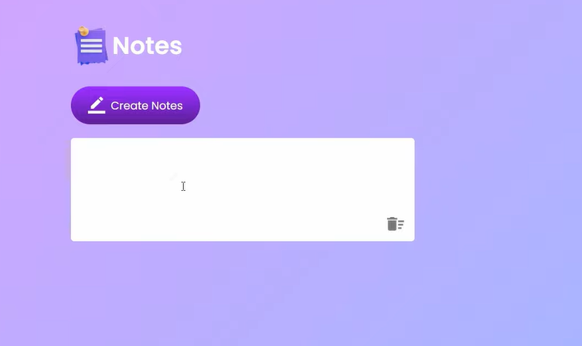

Con localStorage

Paleta de colores



Blanco #fff

Negro #333

Btn 



